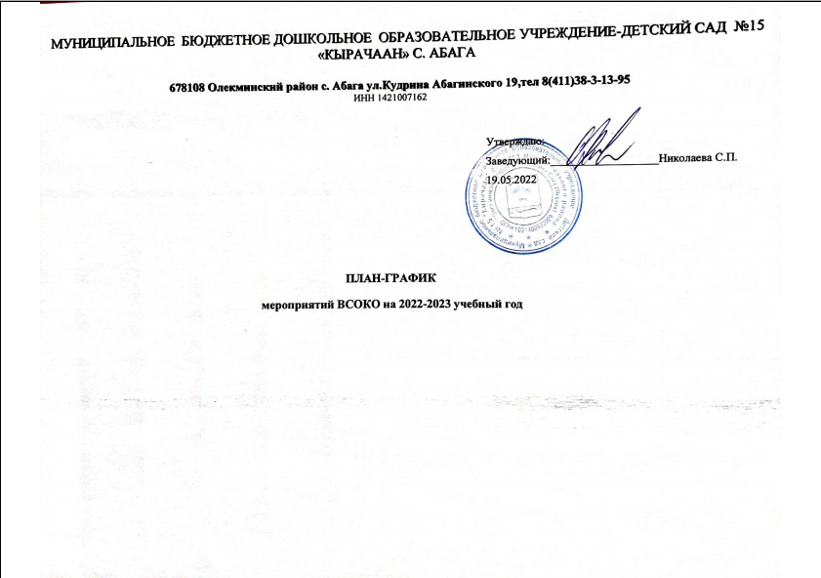

ПЛАН-ГРАФИК
мероприятий ВСОКО на 2022-2023 учебный год

Объект ВСОКО | Показатель оценки | Методы и средства оценки | Периодичност ь сбора данных | Представ ление данных (периоди чность, сроки) | Лица, которые проводят оценку качества образования | Ответств енные лица
1. Качество содержания образовательной деятельности
ООП ДО | Соответствие требованиям федерального законодательства, ФГОС | Анализ программы, экспертная оценка | 1 раз в год –  август | 1 раз в год – август | Воспитатели  Заведующая | Заведую щая
АООП ДО | Соответствие требованиям федерального законодательства, ФГОС | Анализ программы, экспертная оценка | 1 раз в год –  август | 1 раз в год – август | Воспитатели  Заведующая | Заведую щая
Рабочая программа воспитания | Соответствие требованиям федерального законодательства по вопросам воспитания обучающихся, запросам родителей (законных представителей) | Анализ программы, эксп ертная оценка | 1 раз в год, август | 1 раз в год – август | Воспитатели Заведующая | Заведую щая
Дополнительные общеразвивающие программы | Соответствие требованиям федерального законодательства в части допобразования, запросам родителей | Анализ программ, экспертная оценка | 1 раз в год –  август | 1 раз в год – август | Воспитатели заведующая | Заведую щая

Образовательный процесс | Образовательный процесс, который организует педагог | Контроль, посещение занятий и открытых мероприятий, наблюдение, анализ | Ежемесячно | 4 раза в год | Воспитатели Заведующая | Заведую щая
 | Самостоятельная детская деятельность | Наблюдение, анализдетскойде ятельности | 3 раза в год – сентябрь, январь, май | 1 раз в год – май | Воспитатели  Заведующая | Заведую щая
Взаимодействие участников образовательных отношений, в том числе по вопросам воспитания, а также с социальными партнерами | Взаимодействие сотрудников с детьми | Контроль, посещение занятий и открытых мероприятий, наблюдение, анализ | Ежемесячно | 4 раза в год | Воспитатели Заведующая | Заведую щая
 | Взаимодействие с родителями воспитанников | Посещение родительских собраний, совместных мероприятий, анализ | По плану | 4 раза в год | Воспитатели Заведующая | Заведую щаят
 | Взаимодействие с социальными партнерами | Анализ | По мере проведения совместных мероприятий | 1 раз в год | Заведующая | Заведую щая

2. Качество условий, которые обеспечивают образовательную деятельность
Финансовые условия | Расходы на оплату труда работников | Сбор информации | Ежеквартальн о | Ежекварт ально | Заведующая,  бухгалтер, экономист | Заведующ ая  Бухгалтер.
 | Расходы на средства обучения и воспитания, соответствующие материалы | Сбор информации | Ежеквартальн о | Ежекварт ально | Заведующая, бухгалтер, экономист | Заведующ иая  бухгалтер
 | Расходы на дополнительное профессиональное образование руководящих и педагогических работников по профилю их деятельности | Сбор информации | Ежеквартальн о | Ежекварт ально | Заведующая, бухгалтер, экономист | Заведующ ая,  Бухгалтер.
 | Иные расходы на обеспечение реализации ООП ДО | Сборинформаци и | Ежеквартальн о | Ежекварт ально | Заведующаябухг алтер, экономист | Заведующ ая,  Бухгалтер.
Материально- технические условия | Соответствие  требованиям санитарных правил и норм к состоянию и содержанию территории, зданий и помещений | Контроль | Ежемесячно | 1 раз в год либо при выявлени и нарушени й | Заведующая, педагог – организатор, завхоз | Заведующ ая, Педагог – организат ор.
 | Соответствие правилам пожарной безопасности | Контроль | Ежемесячно | 4 раза в год либо при | Завхоз | Заведующ ая,, завхоз

 |  |  |  | выявлени и нарушени й
 | Соответствие требованиям к средствам обучения и воспитания в зависимости от возраста и индивидуальных особенностей развития детей | Контроль, анализ | Ежеквартальн о | 4 раза в год | Заведующая , завхоз, педагог – организатор. | Заведующ ая,
 | Соответствие требованиям к материально-техническому обеспечению ООП ДО | Контроль, анализ | Ежеквартальн о | 4 раза в год | Заведующая, педагог – организатор. | Заведующ ая,
Психолого- педагогические условия | Уважительное отношение педагога к человеческому достоинству детей, формирование и поддержка их положительной самооценки, уверенности в собственных возможностях и способностях;  использование в образовательной деятельности форм и методов работы с детьми, соответствующих их возрастным и индивидуальным особенностям;  построение образовательной деятельности на основе взаимодействия взрослых с детьми, ориентированного на | Контроль | По плану | 1 раз в год – май.  По окончани и контроля;  при необходи мости повторно го контроля  – после его окончани я | Заведующая, воспитатели. | Заведующ ая,

 | интересы и возможности каждого ребенка и учитывающего социальную ситуацию его развития;
 | Психолого-педагогические условия для детей с ОВЗ | Контроль | По плану | 1 раз в год – май.  По окончани и контроля;  при необходи мости повторно го контроля  – после его окончани я | воспитатели, педагог – организатор. | Заведующ ая,  Педагог – организат ор.
Кадровые условия | Укомплектованность педагогическими кадрами | Анализ | 1 раз в год –  май | 1 раз в год – май | Заведующая | Заведующ ая,
 | Уровень образования педагогических кадров | Анализ | Ежемесячно | 1 раз в год – май | Заведующая | Заведующ ая

 | Уровеньквалификации педагогических кадров | Анализ | Ежемесячно | 1 раз в год – май | Заведующая | Заведующ ая
 | Дополнительное профессиональное образование педагогических работников | Анализ | Ежемесячно | 1 раз в год – май | Заведующая | Заведующ ая
 | Компетентность педагогических кадров | Самоанализ, контроль | Поплану | 1 раз в год – май | Заведующая | Заведующ ая
 | Профессиональны достижения педагогических кадров | Сборинформаци и, анализ | Ежемесячно | 1 раз в год – май | Заведующая | Заведующ ая
РППС, в том числе для реализации программы воспитания | Соответствие РППС дошкольных групп всем требованиям организации среды по ФГОС ДО:  - насыщенность;  - трансформируемостьпрос транства;  - полифункциональностьиг ровыхматериалов;  - вариативность;  - доступность;  - безопасность | Контроль | Поплану | 1 раз в год – май | Заведующая, Воспитатели. | Заведующ ая,  Воспитате ли.

3. Качество результатов образовательной деятельности
Освоение детьми содержания ООП, АООП, рабочих программ воспитания, дополнительных общеразвивающих программ | Качество (динамика) освоения детьми содержания каждой из программ с учетом рабочей программы воспитания | Наблюдение, педагогический мониторинг индивидуальног о развития детей 2–8 лет, сравнительный анализ | 2 раза в год –  сентябрь, май | По окончани и монитори нга.  Сравните льный анализ 1 раз в год  – май | Воспитатели Заведующая | Заведующа я,  воспитатели  .
Достижения воспитанников | Массовость и результативность участия в олимпиадах, интеллектуальных конкурсах | Анализ достижений | Ежемесячно | 1 раз в год – май | воспитателипе дагого - организатор | Заведующа я,  Воспитател и.
 | Массовость и результативность участия в конкурсах, смотрах, фестивалях, соревнованиях творческой и спортивной направленности | Анализ достижений | Ежемесячно | 1 раз в год – май | воспитатели | Заведующа я
Динамика состоянияздоровьяв оспитанников | Доля посещаемости воспитанниками ДОУ – в среднем за год | Анализ посещаемости | Ежемесячно | 1 раз в год – май | Педагог - организатор, воспитатели | Заведующи й, Педагог - организатор
 | Средний показатель пропущенных по болезни дней при посещении ДОУ на одного воспитанника | Анализ заболеваемости | Ежемесячно | 1 раз в год – май | Педагог - организатор, воспитатели | Заведующа я, педагог - организатор

 | Количество случаев травматизма воспитанников в образовательном процессе с потерей трудоспособности в течение одного дня и более | Контроль/анализ | Ежедневно/еж емесячно | 1 раз в год – май | Педагог – организатор,во спитатели | Заведующа я, педагог – организатор  .
 | Тенденция к повышению количества воспитанников 1-й, 2-й групп здоровья по сравнению с предыдущим периодом | Сбор информации, анализ | 2 раза в год –  август, май | 1 раз в год – май | Педагог –  организатор. | Заведующа я, педагог – организатор  .
Удовлетворенность родителей качеством образовательных результатов | Уровень удовлетворенности родителей (законных представителей) обучающихся качеством образовательных результатов | Анкетирование | 1 раз в год –  май | По окончани и анкетиро вания | Воспитатели | Заведующа я.

